1. 安装VS2013，注意装在C盘上，不然运行时会有部分库找不到。
2. 安装qt-win-opensource-5.4-vs2013.exe，qt-vs-addin-opensource.exe。
3. 配置平台。

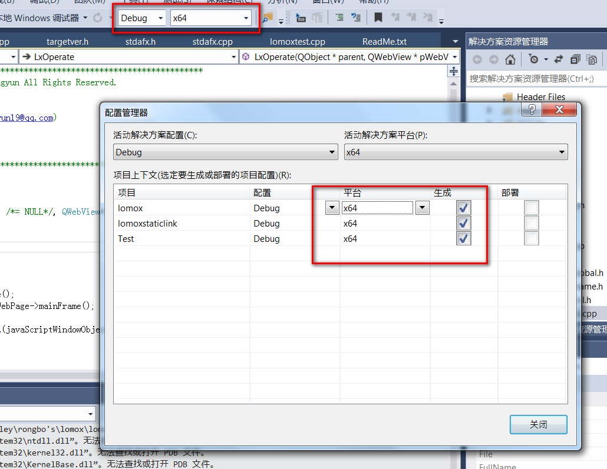

1. 配置Qt Options。

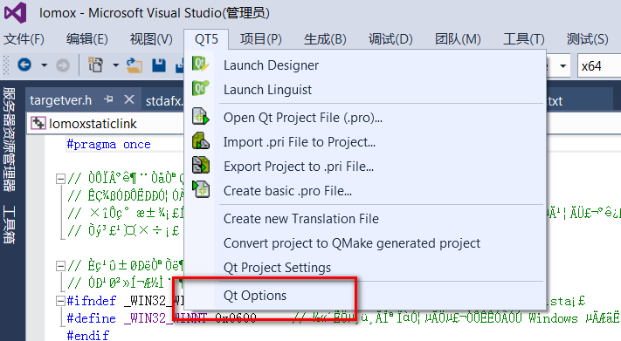

选择Qt Options，指向Qt的安装目录。

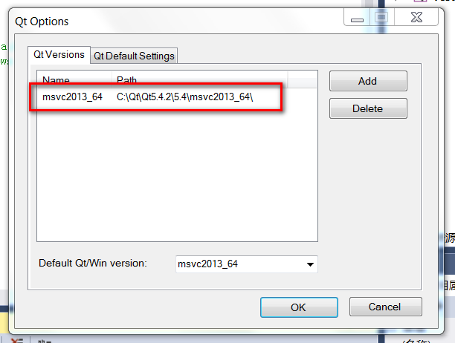

1. 打开Test项目。

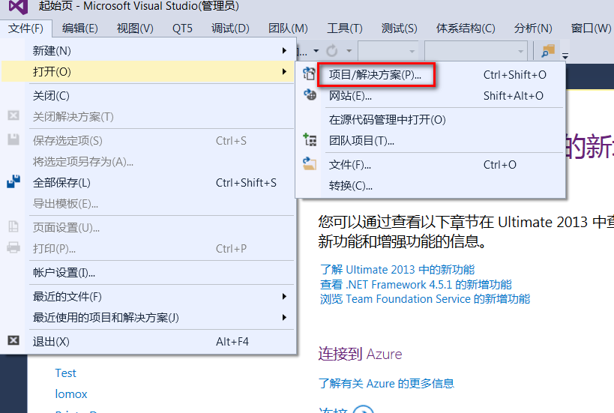

配置lomox project setting。

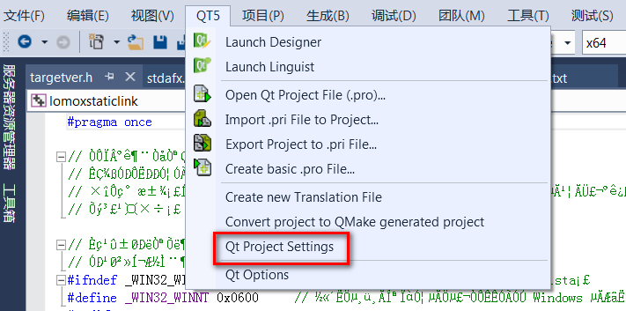

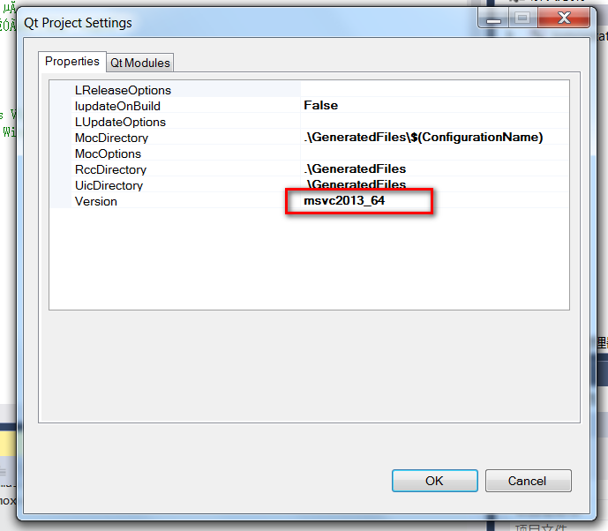

配置Qt Modules，选中需要的module。

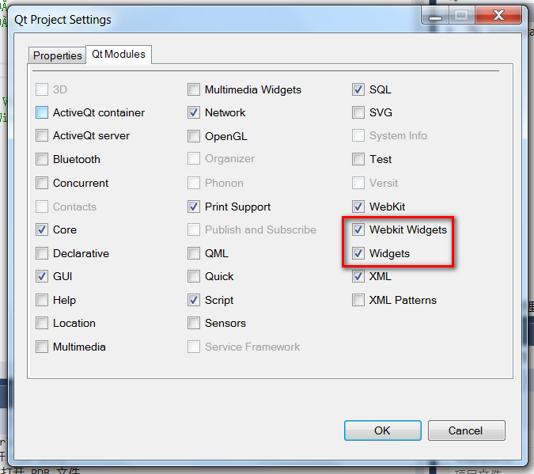

1. 建立项目依赖。

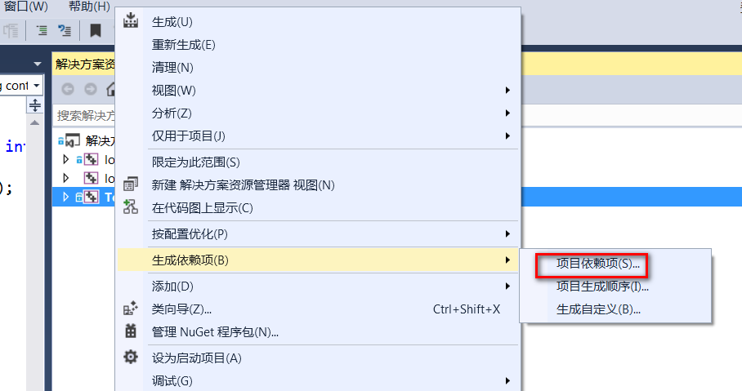

依赖关系：Test -> lomoxstaticlink Test -> lomox

Lomoxstaticlink -> lomox

配置了依赖关系之后，build某项目如Test会自动build其所依赖的的项目如lomox。

同时需要修改附加目录库，因为项目Test要引用lomox生成的lomox.dll，这也是为什么要建立依赖的原因。

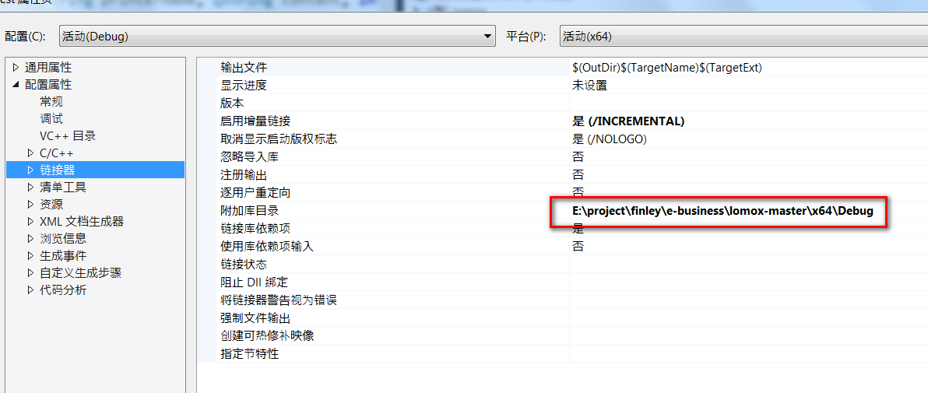

1. 添加引用库。

Lomox项目所依赖的库可以从这里看到：

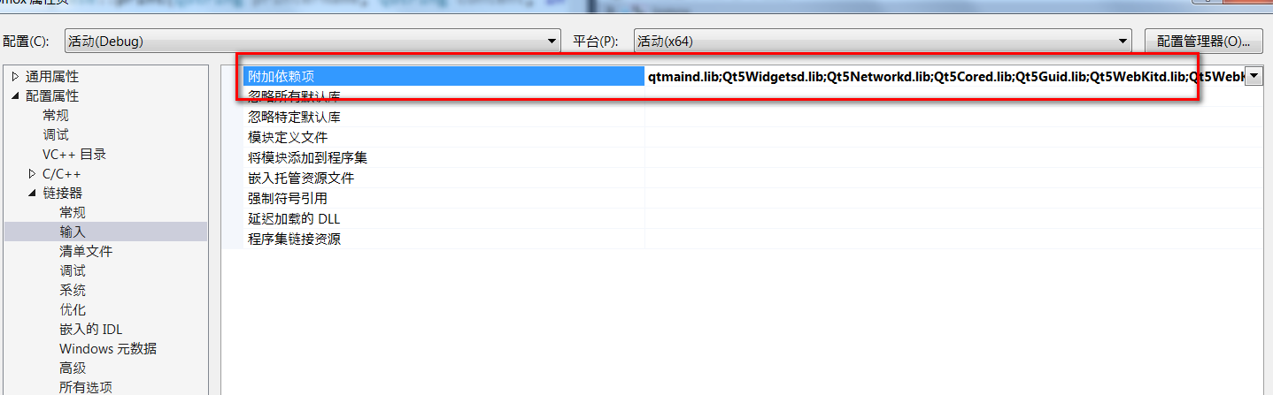

这些库文件的位置在：

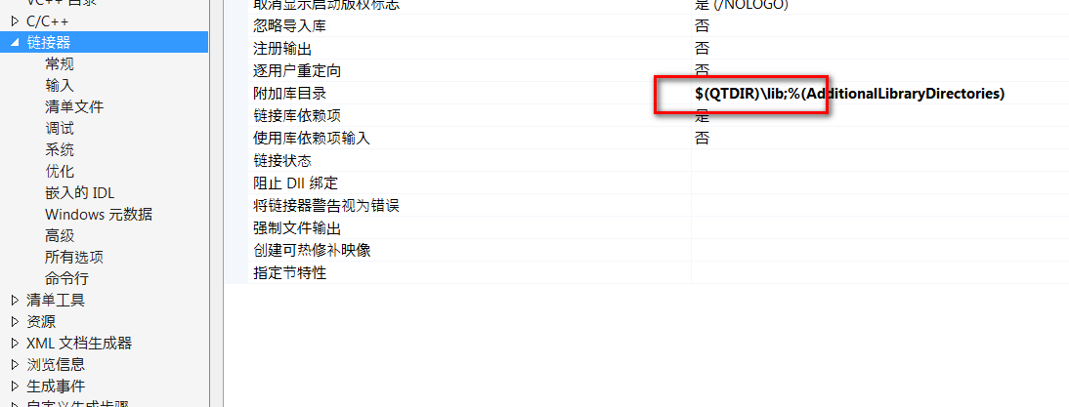

对于当前配置，也就是如下目录：

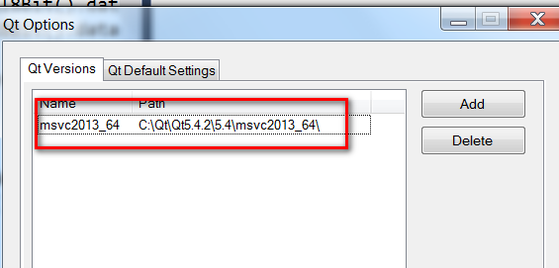

运行态会需要这些库文件的dll，为了编译态和运行态的一致性，必须从这个目录下找到对应的dll文件，不然无法运行：

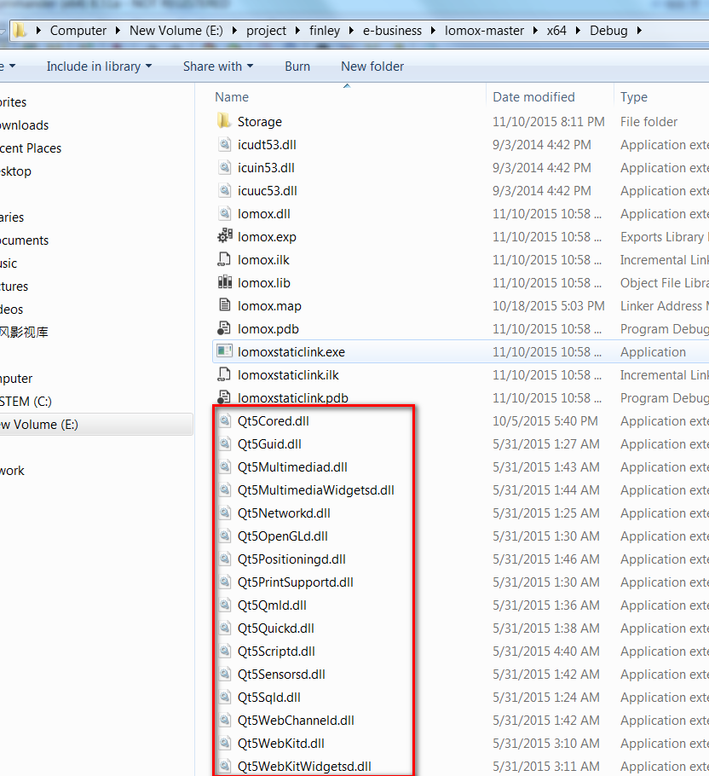

1. 设置启动项。

将Test项目设置为启动项，不然无法在vs里启动调试。

